Государственное бюджетное образовательное учреждение
дополнительного образования Республики Марий Эл
«Детский эколого-биологический центр»
Республика Марий Эл
Город Йошкар-Ола

Проект на тему:
«Климат Марий Эл и микрозелень -
перспективы круглогодичного выращивания витаминной зелени для здорового питания»

Авторы: Кузьмина Кира обучающаяся 9А класса, Петкеев Иван обучающийся 7б класса
МБОУ «СОШ №17 г.Йошкар-Ола»
Руководитель: Соколова Мария Николаевна педагог дополнительного образования

г. Йошкар-Ола,
2025 год

Оглавление
Введение 3
Этапы проекта 5
1. Теоретическая часть 7
1.1 Агропромышленный комплекс Республики Марий Эл: проблемы и перспективы 7
1.2. Микрозелень: перспективное направление растениеводства 7
1.3. «Умная теплица»: автоматизация и контроль климата 8
1.4. Анализ рынка микрозелени в Республике Марий Эл 9
2. Практическая часть 10
2.1. Сбор умной теплицы 10
2.2. Доработка умной теплицы 10
2.3. Работоспособность 10
2.4. Экспериментальная часть 11
2.4. Поиск способов реализации микрозелени в Республике Марий Эл 14
2.5. Создание бренда 15
Выводы 16
Заключение 17
Список литературы 18

Введение

Республика Марий Эл, несмотря на свой аграрный потенциал, в последние годы столкнулась с проблемой обеспечения населения свежей плодоовощной продукцией, особенно в зимний период. Участившиеся случаи заболеваний гриппом и ОРВИ актуализируют вопрос укрепления иммунитета за счет сбалансированного питания, ключевым компонентом которого являются свежие овощи. Однако, из-за суровых климатических условий (холодные зимы и короткий вегетационный период), традиционное тепличное хозяйство в республике развито слабо, что создает дефицит местных овощей и повышает их стоимость.
В сложившейся ситуации поиск альтернативных решений для обеспечения населения свежей и доступной продукцией является актуальной задачей. Одним из перспективных направлений представляется выращивание микрозелени в «умной теплице». Этот метод обладает рядом преимуществ, таких как высокая скорость роста, компактность, относительная независимость от внешних климатических условий и возможность круглогодичного производства.
Данная работа посвящена исследованию возможности и экономической целесообразности выращивания микрозелени в «умной теплице» в условиях республики Марий Эл. Актуальность исследования обусловлена необходимостью поиска новых подходов к обеспечению населения свежей витаминной продукцией и развития инновационных агротехнологий в регионе.

Актуальность
Изучив информацию, мы узнали, что в последнее время в Марий Эл участились случаи заболеваний гриппом и ОРВИ. Для укрепления иммунитета необходимо сбалансированное питание, включающее свежие овощи. Однако в республике практически нет тепличных хозяйств. Почему? Потому что в Марий Эл холодные зимы и короткий вегетационный период, что затрудняет и удорожает выращивание овощей в теплицах.
Решение: Мы решили попробовать выращивать микрозелень в «умной теплице», так как это быстро, эффективно и не требует больших площадей.
Цель: оценка экономической целесообразности и технической осуществимости круглогодичного выращивания микрозелени в Республике Марий Эл с использованием автоматизированной системы на базе макета умной теплицы MGBot.
Задачи:
- Изучить информацию о проблемах в агропромышленном комплексе республики Марий Эл.
- Найти способы решения этих проблем.
- Собрать и настроить «умную теплицу», чтобы создать оптимальные условия для выращивания.
- Подумать, как улучшить теплицу, чтобы она лучше подходила для климата Марий Эл.
- Провести эксперимент по выращиванию микрозелени в «умной теплице».
- Найти возможности продавать микрозелень в республике Марий Эл.
- Сделать выводы и оценить результаты проекта.

Этапы проекта
№ | Наименование этапа | Описание | Планируемые результаты
1 | Анализ информации об имеющихся проблемах агропромышленного комплекса Республики Марий Эл | Сбор и анализ статистических данных, отчетов и исследований, а также интервью с экспертами для выявления основных проблем и возможностей в агропромышленном секторе региона, в частности, связанных с выращиванием овощей и зелени. | Выявленные ключевые проблемы АПК Марий Эл, влияющие на выращивание овощей и зелени. Определение ниши, которую может занять выращивание микрозелени. Сформулированные цели и задачи проекта.
2 | Поиск решений | Исследование различных технологий и подходов для решения выявленных проблем, включая изучение опыта других регионов и стран в области тепличного хозяйства и выращивания микрозелени. | Определен оптимальный набор технологий и решений для создания "Умной теплицы" с учетом местных климатических и экономических условий. Разработана концепция "Умной теплицы", спецификации оборудования и программного обеспечения.
3 | Сбор «Умной теплицы» | Монтаж необходимого оборудования и компонентов. | Полностью собранная и функционирующая "Умная теплица" с установленным оборудованием. Проверена работоспособность основных систем и компонентов.
4 | Настройка «Умной Теплицы» | Настройка и программирование системы управления теплицей, установку режимов работы и настройку алгоритмов автоматического управления. | Настроенная система управления теплицей, обеспечивающая автоматическое поддержание оптимальных параметров для выращивания микрозелени (температура, влажность, освещение и т.д.).
5 | Доработка системы умной теплицы для выращивания микрозелени в условиях Республики Марий Эл | Адаптация системы управления и настроек теплицы к специфическим климатическим условиям Республики Марий Эл и особенностям выращивания микрозелени. | Оптимизированная система управления теплицей, обеспечивающая максимальную эффективность выращивания микрозелени в условиях Марий Эл. Разработаны рекомендации по выбору сортов микрозелени и режимам выращивания.
6 | Проведение эксперимента по выращиванию микрозелени в «Умной теплице» | Посадка различных видов микрозелени в теплице и мониторинг их роста и развития в течение определенного периода времени. Сбор данных о урожайности, качестве и себестоимости продукции. | Получены данные об урожайности, качестве и себестоимости различных видов микрозелени, выращенных в "Умной теплице". Определены наиболее перспективные виды микрозелени для выращивания в регионе.
7 | Поиск способов реализации микрозелени В Республике Марий Эл | Исследование рынка сбыта микрозелени в регионе, включая поиск потенциальных покупателей (рестораны, магазины здорового питания, частные лица и т.д.) и разработку маркетинговой стратегии. | Определены потенциальные каналы сбыта микрозелени в Марий Эл. Разработаны предложения по упаковке, продвижению и ценообразованию продукции.
8 | Подведение итогов и результатов | Анализ полученных данных, оценка экономической эффективности проекта, разработка рекомендаций по масштабированию и коммерциализации "Умной теплицы" для выращивания микрозелени в Марий Эл. | Сформулированы выводы о целесообразности и перспективах выращивания микрозелени в "Умной теплице" в условиях Республики Марий Эл. Разработаны рекомендации для потенциальных инвесторов и предпринимателей.

1. Теоретическая часть

1.1 Агропромышленный комплекс Республики Марий Эл: проблемы и перспективы
Агропромышленный комплекс (АПК) Республики Марий Эл является важной составляющей экономики региона. Основными направлениями развития сельского хозяйства являются животноводство и растениеводство. Однако, как и во многих регионах России, АПК Марий Эл сталкивается с рядом проблем, которые необходимо учитывать при разработке новых агротехнологий. Ключевые проблемы АПК Марий Эл:
- климатические условия: холодные зимы, короткий вегетационный период, недостаточное количество солнечных дней в году – эти факторы существенно ограничивают возможности традиционного земледелия и животноводства.
- технологическое отставание: недостаточный уровень механизации и автоматизации сельскохозяйственного производства, использование устаревшего оборудования.
- недостаток инвестиций: ограниченные финансовые ресурсы для модернизации производства, внедрения новых технологий и развития инфраструктуры.
- кадровый дефицит: нехватка квалифицированных специалистов, особенно в сельской местности, что связано с низким уровнем оплаты труда и отсутствием перспектив.
- логистические проблемы: сложности с транспортировкой и хранением сельскохозяйственной продукции, особенно в отдаленных районах республики.
Перспективы развития АПК Марий Эл связаны с внедрением инновационных технологий, государственной поддержкой, развитием кооперации и переработки сельскохозяйственной продукции. Особое внимание следует уделять развитию растениеводства закрытого грунта, позволяющего снизить зависимость от климатических условий и обеспечить население свежей продукцией круглый год.

1.2. Микрозелень: перспективное направление растениеводства
Микрозелень – это молодые ростки овощных, травянистых или зерновых культур, которые употребляют в пищу на стадии первых настоящих листьев. Микрозелень отличается высоким содержанием витаминов, минералов, антиоксидантов и других полезных веществ, что делает ее ценным продуктом питания, способствующим укреплению иммунитета и улучшению здоровья.
Преимущества выращивания микрозелени:
- короткий цикл выращивания: от посева до сбора урожая проходит всего 7-14 дней, что позволяет получать несколько урожаев в год.
- небольшие требования к площади: для выращивания микрозелени не требуются большие земельные участки, что делает ее идеальным решением для городских условий и небольших хозяйств.
- минимальные затраты: выращивание микрозелени не требует использования дорогостоящего оборудования, удобрений и пестицидов.
- высокая рентабельность: благодаря быстрому циклу выращивания и низким затратам, микрозелень является высокорентабельным бизнесом.
- пищевая ценность: высокое содержание витаминов и микроэлементов делает микрозелень ценным продуктом для здорового питания.
наиболее популярные культуры микрозелени:
- подсолнечник
- горох
- редис
- кресс-салат
- горчица
- руккола
- кинза
- базилик

1.3. «Умная теплица»: автоматизация и контроль климата
«умная теплица» – это теплица, оснащенная автоматизированными системами контроля и управления климатом, освещением, поливом и питанием растений. использование «умных теплиц» позволяет:
- оптимизировать условия выращивания: автоматическая регулировка температуры, влажности, освещения и полива обеспечивает идеальные условия для роста и развития растений.
- снизить затраты: автоматизация позволяет сократить расходы на электроэнергию, воду и трудовые ресурсы.
- повысить урожайность: оптимальные условия выращивания и своевременное внесение питательных веществ способствуют повышению урожайности.
- улучшить качество продукции: контроль климата и питания позволяет получить продукцию высокого качества с улучшенными вкусовыми и питательными свойствами.
- мониторинг в режиме реального времени: датчики и сенсоры позволяют отслеживать параметры окружающей среды и состояние растений в режиме реального времени.
Ключевые компоненты «умной теплицы»:
- система контроля температуры и влажности: датчики и контроллеры, управляющие системой отопления, вентиляции и увлажнения.
- система освещения: светодиодные лампы различного спектра, имитирующие естественный солнечный свет.
- система полива и питания: автоматизированная система капельного полива с дозаторами питательных веществ.
- система мониторинга: датчики и сенсоры, передающие информацию о состоянии окружающей среды и растений на контроллер.
- система управления: программное обеспечение для управления всеми системами теплицы с компьютера или мобильного устройства.

1.4. Анализ рынка микрозелени в Республике Марий Эл
Анализ рынка микрозелени в Марий Эл необходим для оценки потенциального спроса, выявления конкурентов и определения оптимальных каналов сбыта продукции. Ключевые вопросы, которые необходимо изучить:
- объем и динамика рынка: оценить текущий объем рынка микрозелени в республике и прогнозировать его рост в будущем.
- основные потребители: определить целевую аудиторию (рестораны, кафе, магазины здорового питания, частные лица).
- конкуренты: выявить основных конкурентов на рынке и оценить их сильные и слабые стороны.
- цены: определить оптимальный уровень цен на микрозелень с учетом себестоимости производства и цен конкурентов.
- каналы сбыта: выбрать наиболее эффективные каналы сбыта продукции (оптовые поставки, розничная торговля, интернет-магазин).
Результаты анализа рынка микрозелени позволят разработать эффективную маркетинговую стратегию и обеспечить стабильный сбыт продукции.

2. Практическая часть

2.1. Сбор умной теплицы
Чтобы правильно собрать умную теплицу, мы обратились за помощью к инструкции по сборке, которая прилагалась к набору.
Первый этап сборки. Собрали деревянный каркас и прикрутили к нему пластиковые окна (без потолка). Когда каркас был полностью готов, можно было приступить к оснащению техническим оборудованием.
Второй этап сборки. Прикрутили насос и держатель для бака к полу. Вентилятор к окну с круглым отверстием. Установили датчики, переходник, шланги, провода и подключили контроллер. Затем установили дополнительные элементы (оставшиеся окна и крыша).
Третий этап сборки. Приступили к программированию теплицы. Осуществляли программирование через интегрированную среду программирования Arduino IDE.

2.2. Доработка умной теплицы
Для круглогодичного выращивания микрозелени в условиях Республики Марий Эл требуется эффективная система обогрева «Умной теплицы», особенно в холодное время года. Чтобы решить эту задачу и обеспечить стабильную температуру внутри теплицы, был установлен терморегулятор с датчиком температуры.
Этот терморегулятор представляет собой устройство, которое автоматически поддерживает заданную температуру в теплице, контролируя работу нагревательных элементов. Датчик температуры, расположенный внутри теплицы, непрерывно измеряет текущую температуру воздуха и передает данные в блок управления терморегулятора. Блок управления, в свою очередь, сравнивает полученное значение с заданным порогом температуры и включает или выключает нагреватели, стремясь поддерживать оптимальный микроклимат для выращивания микрозелени.

2.3. Работоспособность
Проведено испытание на работоспособность Умной теплицы.
Таблица 1. Перечень проверяемых датчиков
Наименование датчика | Работает | Не работает
Датчик освещения | Да
Светодиодная матрица | Да
Датчик влажности воздуха и атмосферного давления | Да
Датчик ультрафиолетового излучения | Да
Датчик температуры и влажности почвы | Да
Сервопривод | Да
Вентилятор | Да
Помпа | Да
Терморегулятор | Да

2.4. Экспериментальная часть
Эксперимент № 1
После настройки теплицы мы решили провести эксперимент «Выращивание микрозелени в условиях умной теплицы»
  - Посеяли 4 вида семян: люцерна, горчица, пшеница, лён.
Выбор люцерны, горчицы, пшеницы и льна для выращивания микрозелени является обоснованным с точки зрения спроса на рынке, пищевой ценности, простоты выращивания и рентабельности производства. Этот набор культур позволяет удовлетворить потребности различных потребителей и предложить широкий ассортимент продукции.
  - Настроили Умную теплицу для выращивания микрозелени.
Освещение: LED фитолампы, 70 Вт/м², 14 часов в день.
Температура: 21°C.
Влажность: 70% (в первые 3 дня), затем 60%.
Полив: Капельный полив, 1 раз в день, автоматическая регулировка на основе данных датчика влажности почвы (поддержание влажности на уровне 70%).
Вентиляция: Вентиляторы включаются на 15 минут каждый час.
  - Наблюдали за прорастанием семян

Рисунок 1. Экспериментальнт №1
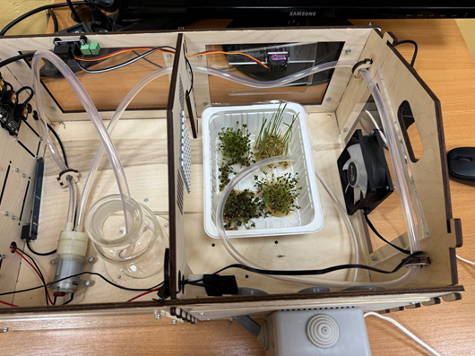 | 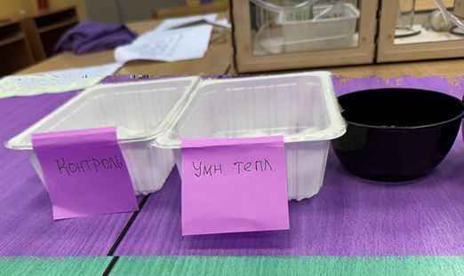

После проведения эксперимента с выращиванием люцерны, горчицы, пшеницы и льна в условиях умной теплицы MGBot в течение7 дней были получены следующие результаты
Таблица 2 Результаты всхожести семян эксперимент № 1
Культура | Время прорастания | Средняя высота ростков | Плотность всходов | Общая оценка
Люцерна | 1 день | 5-7 см | Высокая | Отлично
Горчица | 1 день | 6-8 см | Высокая | Отлично
Пшеница | 2 дня | 4-6 см | Средняя | Хорошо
Лён | 2 дня | 3-5 см | Низкая | Удовлетворительно

Результат эксперимент №1
Эксперимент показал, что не все виды микрозелени одинаково хорошо растут в заданных условиях умной теплицы. Люцерна и горчица оказались наиболее подходящими, пшеницу можно успешно выращивать при некоторой корректировке параметров, а лён требует дальнейших исследований и оптимизации условий. На основе полученных данных можно сделать вывод о том, какие культуры наиболее рентабельно выращивать в умной теплице MGBot с заданными параметрами, и какие факторы необходимо учитывать для успешного выращивания других видов микрозелени.

Эксперимент №2
Взяли 2 горшочка и заполнили их гидрогелем. Посеяли два вида семян: кресс-салат и рукколу на глубину 1см. В каждом горшочке находилось по 10 семян каждого вида.
Рисунок 2. Экспериментальнт №2
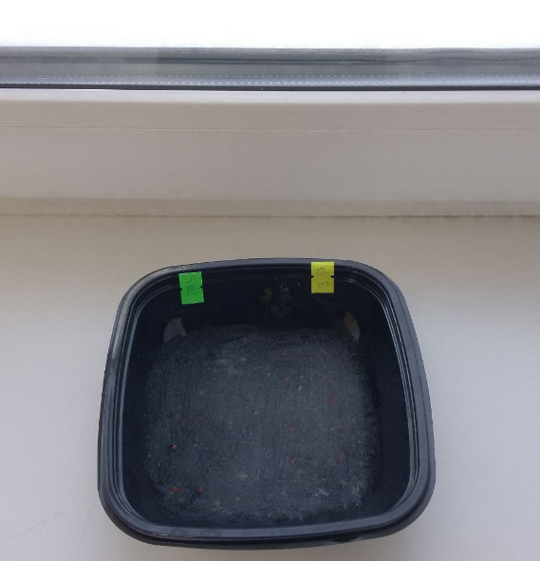 | 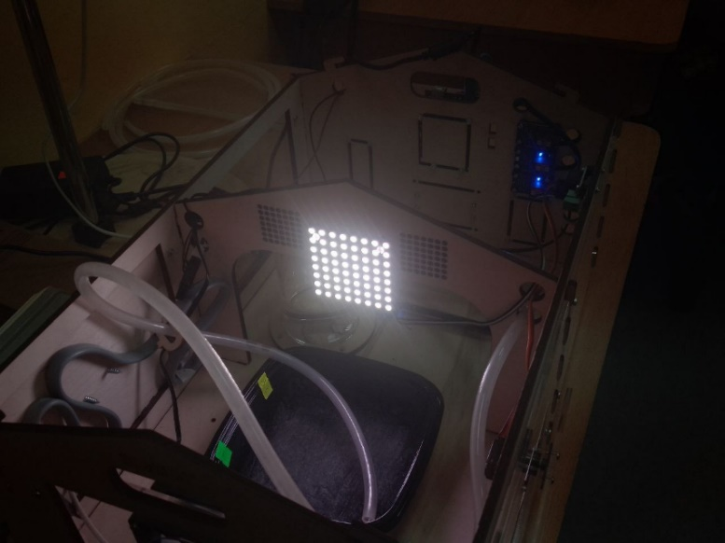

Через три дня из 20 семян взошло 10 семян кресс-салата, а руккола совсем не проросла. На седьмой день результаты не изменились.

Таблица 3. Результаты эксперимент №2
Условия | Вид микрозелени | Посеяно n | Взошло на третьи сутки, n3 | Взошло на седьмые сутки, n7
Умная теплица №1 | руккола | 10 | 2 | 3
Умная теплица №1 | кресс-салат | 10 | 7 | 10
Окно | руккола | 10 | 0 | 2
Окно | кресс-салат | 10 | 4 | 8

После последнего подсчета семян мы рассчитали энергию прорастания и всхожесть семян используя следующие формулы:
Э=n3*100/n,%
n3- количество проросших семян на третьи сутки, шт
n – количество посеянных семян, шт
Всхожесть (В,%) – способность семян давать за установленный срок нормальные проростки при определённых условиях проращивания.
В=n7*100/n,%
n7 – количество проросших семян на седьмые сутки, шт
n – количество посеянных семян, шт.

Таблица 4. Энергия прорастания семян
Условия | Вид микрозелени | Посеяно n | Взошло на третьи сутки, n3 | Взошло на седьмые сутки, n7 | Энергия прорастания, % | Всхожесть, %
Умная теплица №1.1 | руккола | 10 | 2 | 3 | 20 | 30
Умная теплица №1.2 | кресс-салат | 10 | 7 | 10 | 70 | 100
Окно №2.1 | руккола | 10 | 0 | 2 | 0 | 20
Окно №2.2 | кресс-салат | 10 | 4 | 8 | 40 | 80

Результат эксперимент №2
Наиболее высокая энергия прорастания наблюдалась в варианте опыта №1.2 Наиболее низкая энергия прорастания наблюдалась в варианте опыта №2.1
Наиболее высокая всхожесть наблюдалась в варианте опыта №1.2. Наиболее низкая всхожесть наблюдалась в варианте опыта №2.1

2.4. Поиск способов реализации микрозелени в Республике Марий Эл

В республике Марий Эл есть крупные заводы по производству молочной продукции. Мы знаем, что сочетание микрозелени с молочными продуктами очень полезно. Поэтому мы хотели бы предложить нашу микрозелень, например, Сернурскому сырзаводу. Также мы планируем сотрудничать с кафе и ресторанами.

Таблица 5. Крупные производители молочной продукции
Наименование | Логотип | Ассортимент
Сернурский сырзавод |  | Производит широкий ассортимент молочной продукции, включая сыры, йогурты, масло, и продукты из козьего, овечьего и коровьего молока.
Племзавод «Семеновский» |  | Производит молочную продукцию, в том числе молоко, кефир, ряженку, сметану, масло, творог, сыр, кумыс, катык, йогурт, иммунолакт и простоквашу.
Республиканский молочный завод в Йошкар-Оле |  | Производит экологически чистую молочную продукцию. Молоко, сметану, кефир, йогурты, сыры, масло, творог, сухое молоко, мороженое
Ресторан "Марий Чай" |  | Один из самых известных ресторанов, специализирующихся на марийской кухне. Предлагает широкий выбор традиционных блюд, таких как подкоголи, коман мелна (трехслойные блины), туара, шыра и другие.
Кафе "Унавий" |  | Предлагает блюда национальной марийской кухни в современном исполнении. Отзывы посетителей часто отмечают атмосферу и вкусную еду.
Этнокомплекс "Марийская деревня" |  | Здесь можно не только попробовать традиционную кухню, но и познакомиться с культурой и бытом марийского народа. Помимо ресторана, есть музей, баня и другие развлечения

2.5. Создание бренда
Мы придумали бренд "Ужар Унар", что означает "зеленая сила". Наш слоган: "Ужара Нур – энергия солнца в каждом ростке!". Логотип состоит из двух элементов: зеленых ростков и марийский орнамент, который символизирует солнце.
Наша продукция будет упакована в экологически чистые биоразлагмые материалы с интересным дизайном, включающим марийский орнамент.

Таблица 6. Бренд микрозелени
Логотип | 
Слоган | "Ужар Унар:  Энергия солнца в каждом ростке"
Упаковка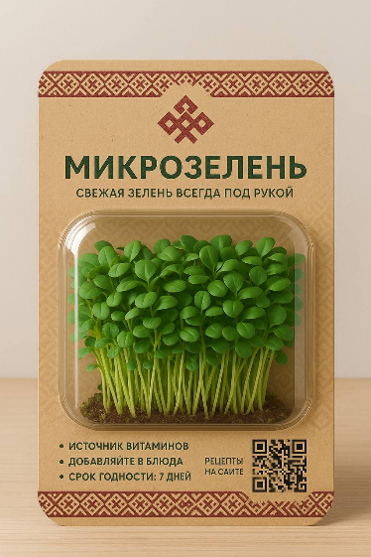 | Материалы:  Экологически чистые и биоразлагаемые материалы (бумага, картон, биопластик).  Дизайн:  Прозрачная упаковка, позволяющая видеть свежую микрозелень.  Минималистичный дизайн с использованием логотипа, названия и слогана.  Информация о продукте (польза, способ употребления, срок годности).  Элементы марийского орнамента в дизайне упаковки (например, по краям или в виде фонового узора).  QR-код, ведущий на сайт с рецептами и информацией о бренде.

Выводы

Суть проекта «Умная теплица» для микрозелени:
Выращивание микрозелени в «умной теплице» – это перспективное направление для нашей республики. Микрозелень богата витаминами и очень полезна для здоровья, при этом ее выращивание не требует больших затрат и позволяет быстро получать урожай. Наш проект наглядно демонстрирует потенциал создания таких теплиц для обеспечения населения свежей и здоровой продукцией.
Что делает «умная теплица»:
- эффективность: благодаря технологиям, мы можем получать хороший урожай микрозелени круглый год.
- качество: микрозелень, выращенная в «умной теплице», получается высокого качества и не уступает импортным аналогам.
- конкурентоспособность: выращивать микрозелень таким способом выгоднее, чем при традиционном подходе.
кому нужна наша микрозелень:
- рестораны и кафе: особенно те, кто заботится о здоровом питании и использует свежие местные продукты.
- магазины и супермаркеты: люди все больше интересуются полезной едой, и микрозелень может стать популярным товаром.
- фермерские рынки и онлайн-платформы: отличные места для продажи нашей продукции напрямую потребителям.
Что мы предлагаем:
- упаковка и продвижение: разработать привлекательную упаковку и эффективные способы рекламы нашей микрозелени
- современные технологии: использование автоматизации и современных систем управления в теплицах позволяет снизить затраты и повысить эффективность производства.

Заключение

Создание «умных теплиц» для выращивания микрозелени в нашей республике – это отличная возможность для развития агробизнеса, производства полезных продуктов и получения прибыли. Использование современных технологий и грамотный подход к продвижению помогут сделать этот проект успешным.

Список литературы

- Бизнес-планирование: Учебное пособие. Состав. В.А. Семиглазов. – Томск: ЦПП ТУ-СУР, 2014. 89 с.
- Грингард С. Интернет вещей: Будущее уже здесь. Москва: Альпина Диджитал, 2015. 695 c.
- Зальцер, Э. Гидропоника для любителей. Москва: ЁЁ Медиа, 2012. - 550 c.
- Иго Т. Умные вещи. Arduino, датчики и сети для связи устройств. Москва: BHV, 2019. 608 с.
- Росляков А.В., Ваняшин С.В., Гребешков А.Ю. Интернет вещей: учебное пособие. Самара: ПГУТИ, 2015.200 с.
- Петин В. Создание умного дома на базе ARDUINO. Москва: ДМК-Пресс, 2019.180 с.
- 1. Бедриковская, Н. П. Гидропоника комнатных цветов / Н.П. Бедриковская. - Москва: Машиностроение, 2001. - 661 c.
- 2. Зальцер, Э. Гидропоника для любителей / Э. Зальцер. - М.: ЁЁ Медиа, 2012. - 550 c.
- 3. Кириллова, Елена Гидропоника / Елена Кириллова. - М.: Росмэн-пресс, 2005. - 589 c.
- 4. Колпаков, Николай Выращивание зеленных и пряно-ароматических культур на гидропонике / Николай Колпаков. - М.: LAP Lambert Academic Publishing, 2013. - 978 c.
- 5. Рассел, Джесси Гидропоника / Джесси Рассел. - М.: VSD, 2012. - 973 c.
Бедриковская Н.П. Гидропоника комнатных цветов - Издательство «Наукова Думка», Киев-1972, 65с

